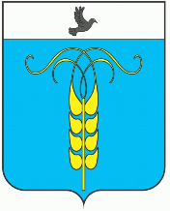
РЕШЕНИЕ
СОВЕТА ГРАЧЕВСКОГО МУНИЦИПАЛЬНОГО ОКРУГА
СТАВРОПОЛЬСКОГО КРАЯ

31 августа 2021 года с. Грачевка № 101

Об утверждении Положения о муниципальном земельном контроле на территории Грачевского муниципального округа Ставропольского края

В соответствии с Федеральными законами от 06 октября 2003 года №131-ФЗ «Об общих принципах организации местного самоуправления в Российской Федерации» и от 31 июля 2020 года № 248-ФЗ
«О государственном контроле (надзоре) и муниципальном контроле
в Российской Федерации», Уставом Грачевского муниципального округа Ставропольского края Совет Грачевского муниципального округа Ставропольского края

РЕШИЛ:

1. Утвердить прилагаемое Положение о муниципальном земельном контроле на территории Грачевского муниципального округа Ставропольского края.

2. Настоящее решение вступает в силу со дня его обнародования.

Председатель Совета
Грачевского муниципального
округа Ставропольского края С.Ф.Сотников

Глава Грачевского
муниципального округа
Ставропольского края С.Л.Филичкин

